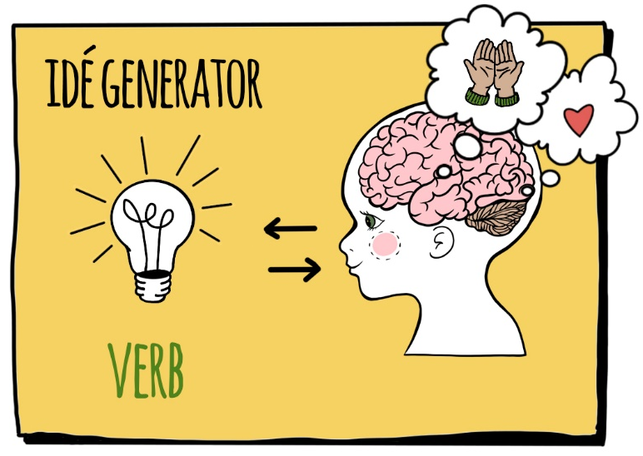

HOPPE | SOVE
DANSE | HUSKE
LØPE | LEKE
RULLE | TENKE

SYNGE | MASE
SPRETTE | RYDDE
ROPE | ROTE
HVISKE | KRYPE

GLI | SNURRE
SVEVE | KLATRE
FLY | LYTTE
SNAKKE | KASTE

